Noms, Prénoms : ………………………………………………………………… Date : …………………

…………………………………………………………………

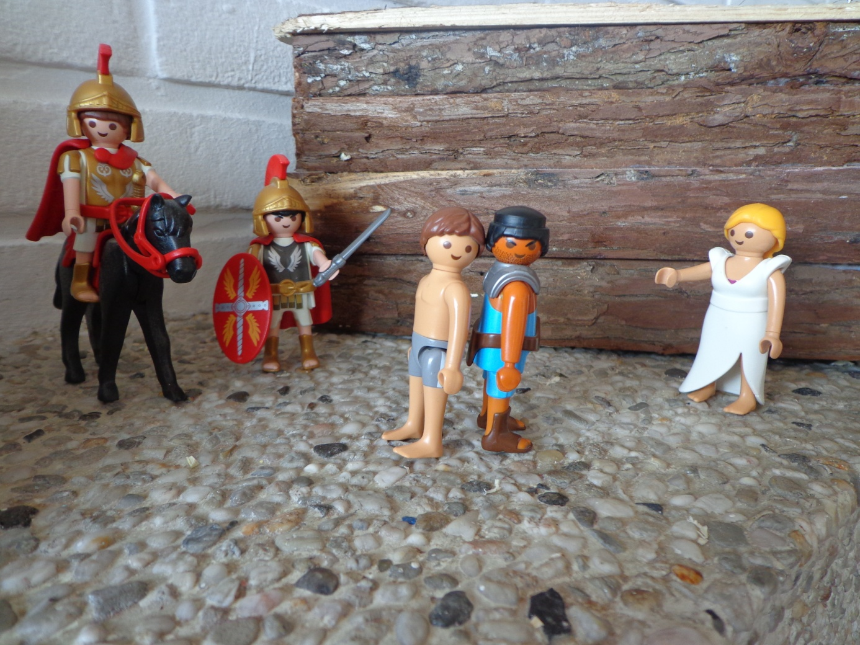

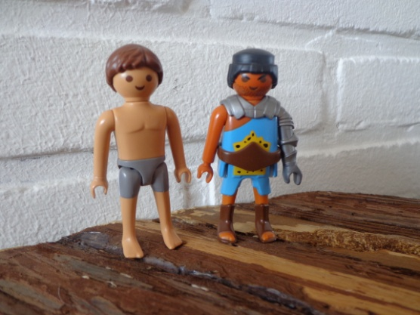 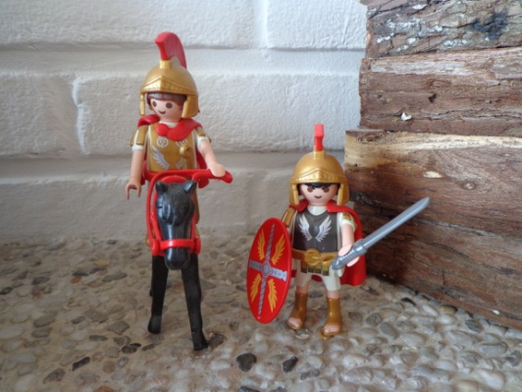

 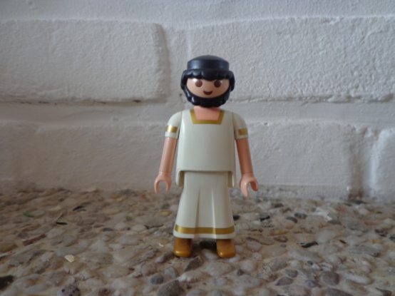

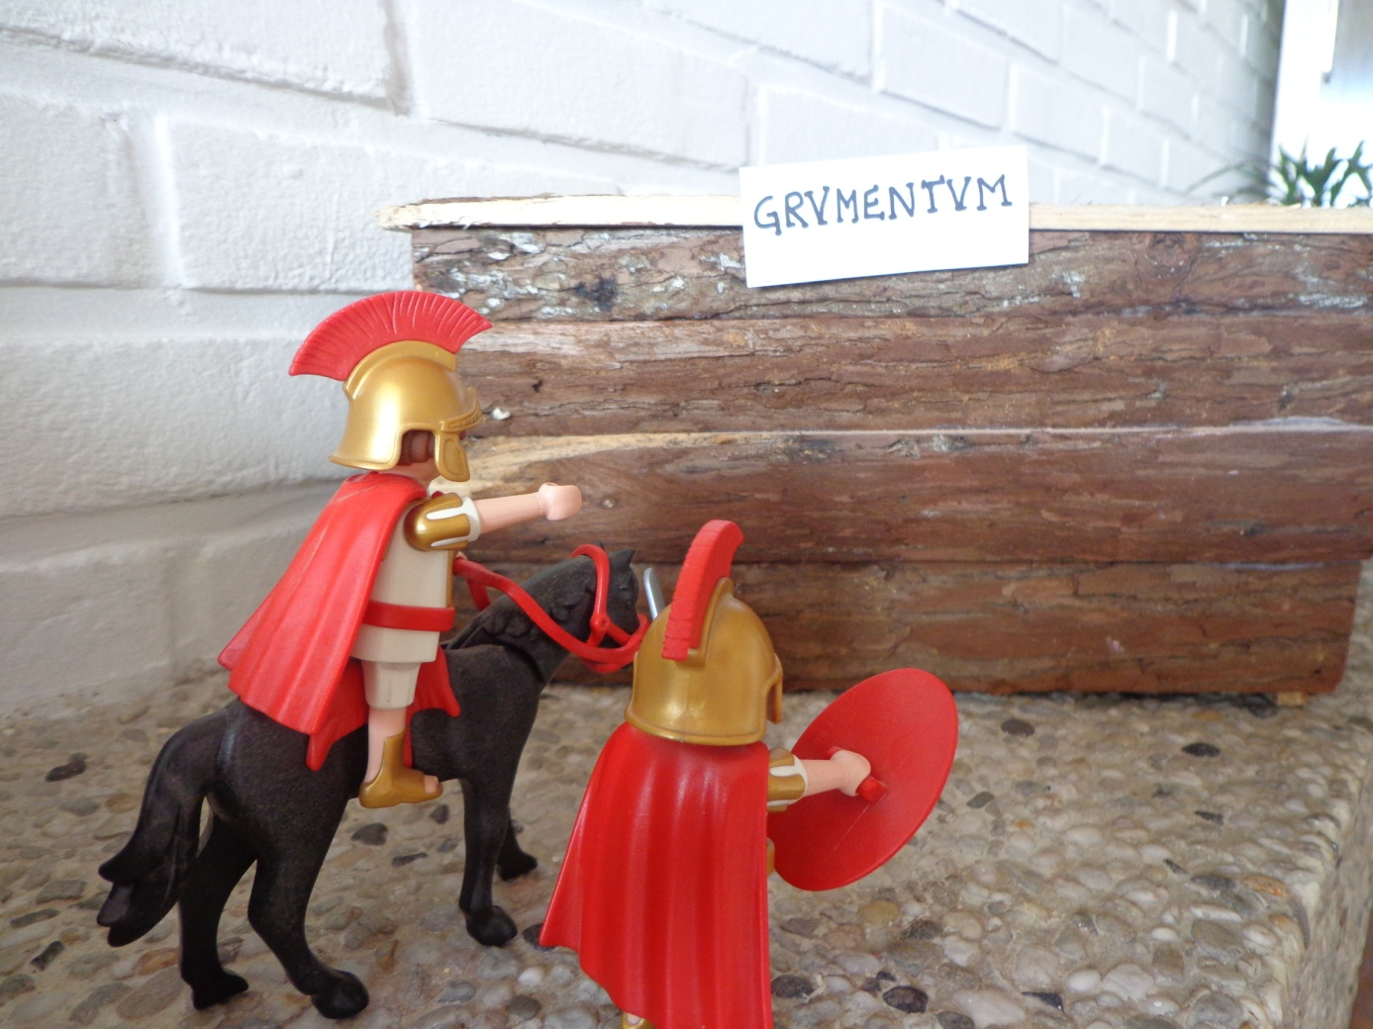

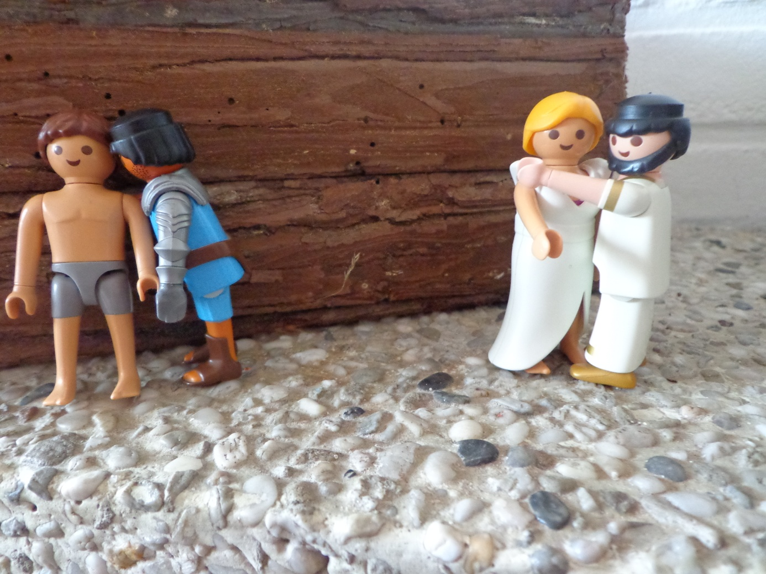

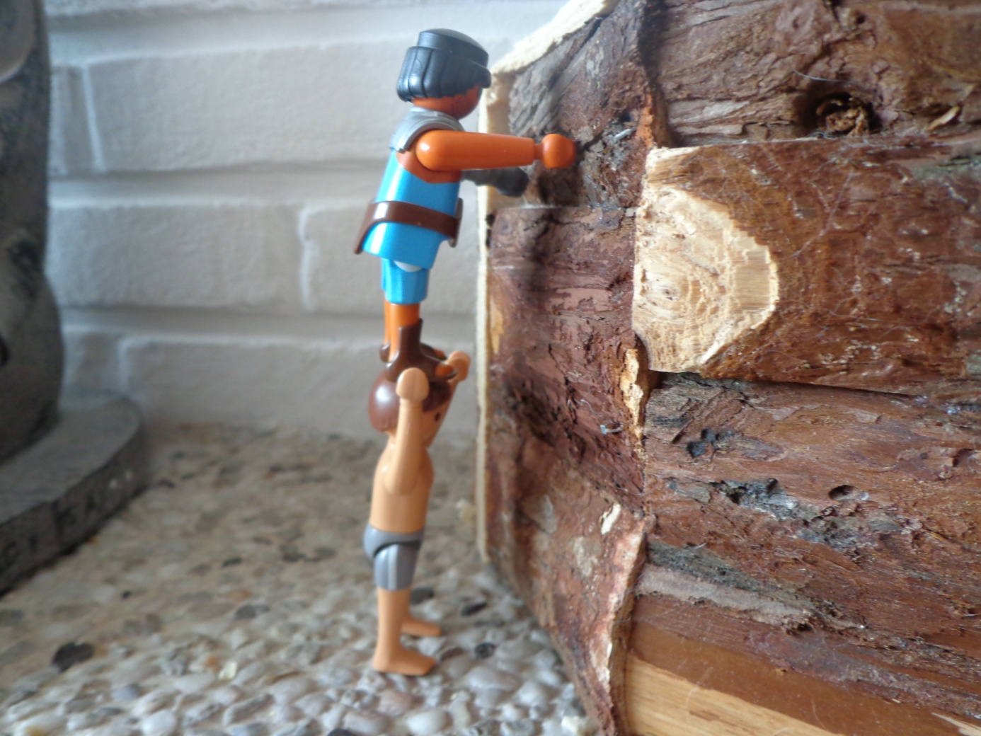

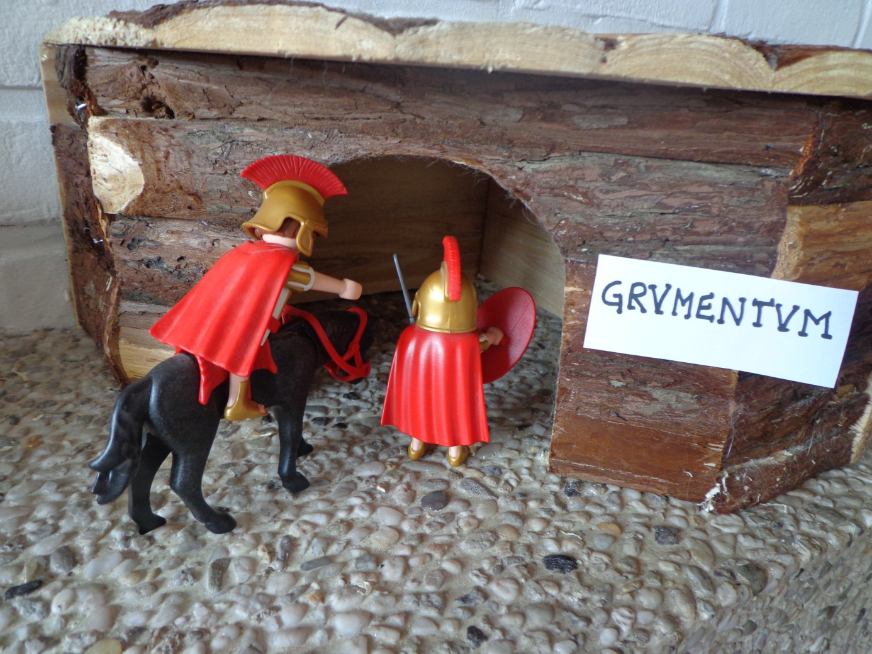

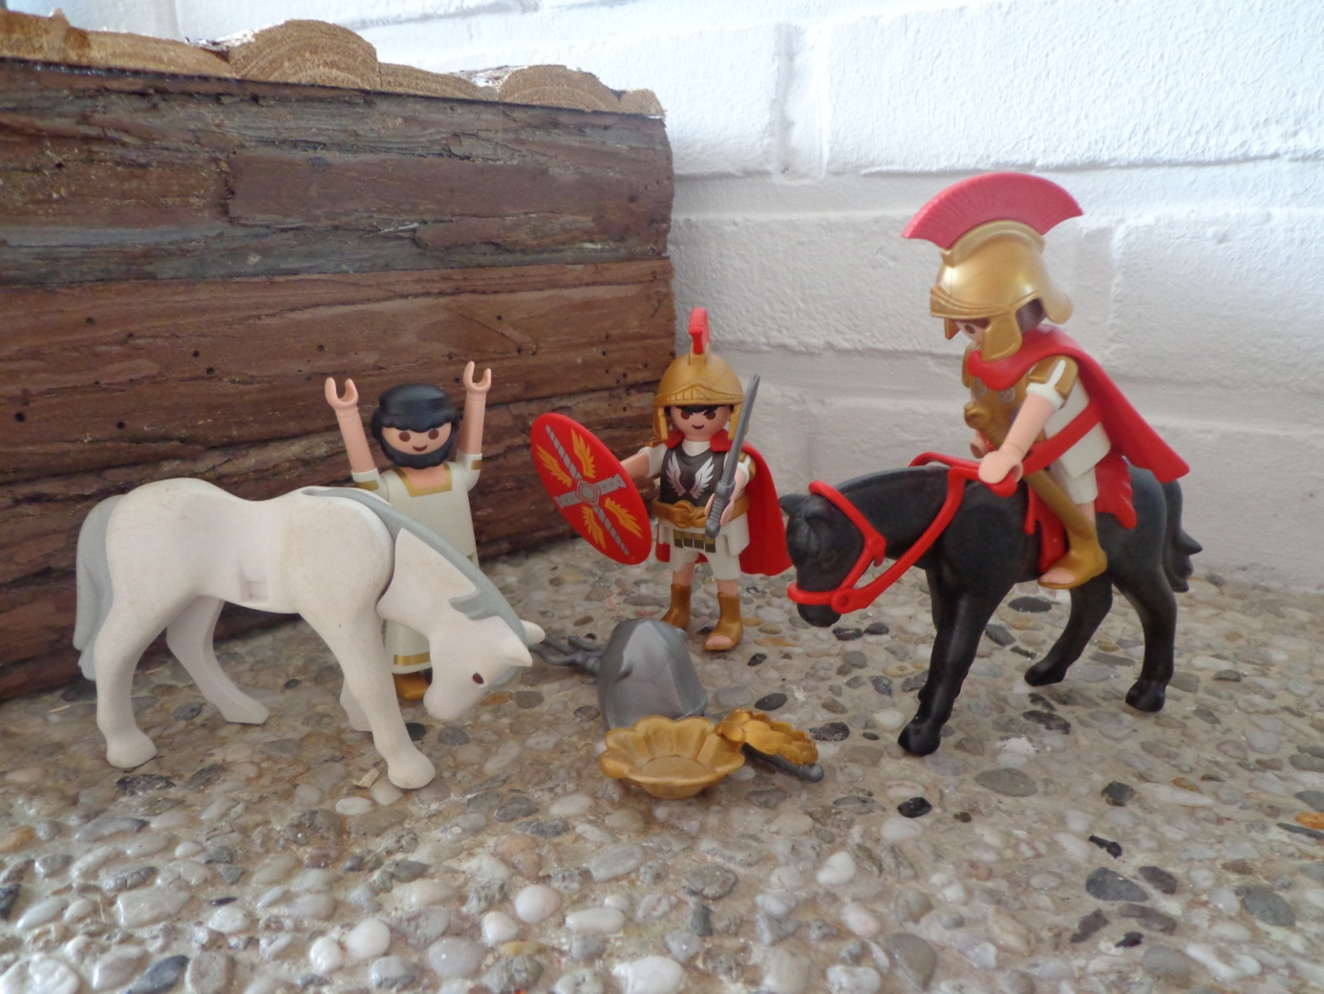

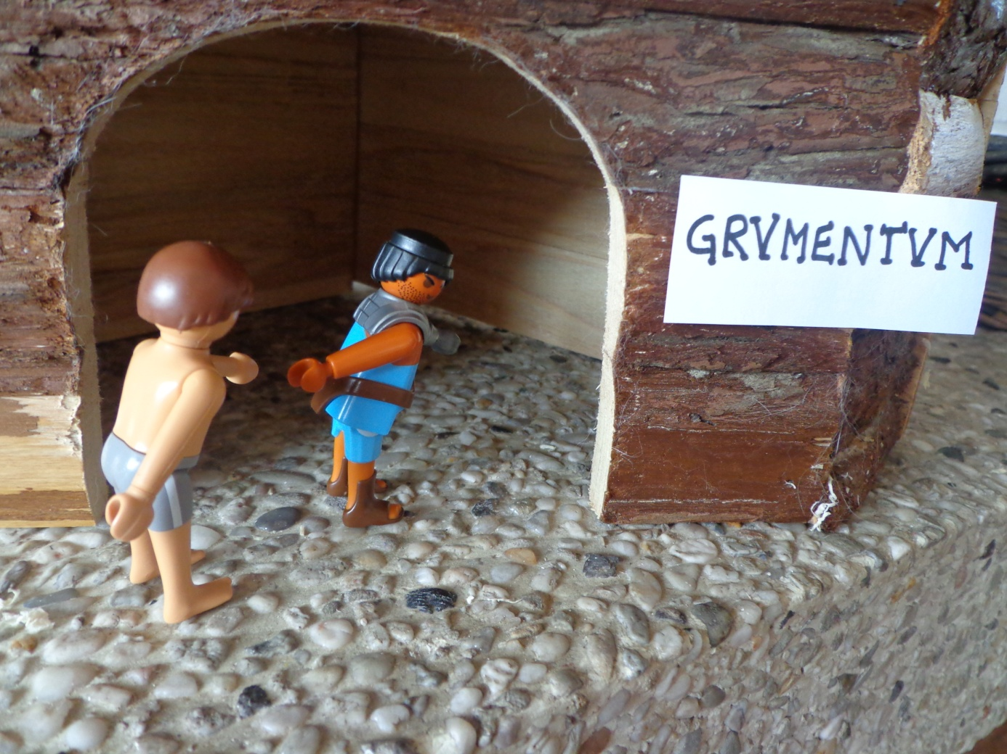

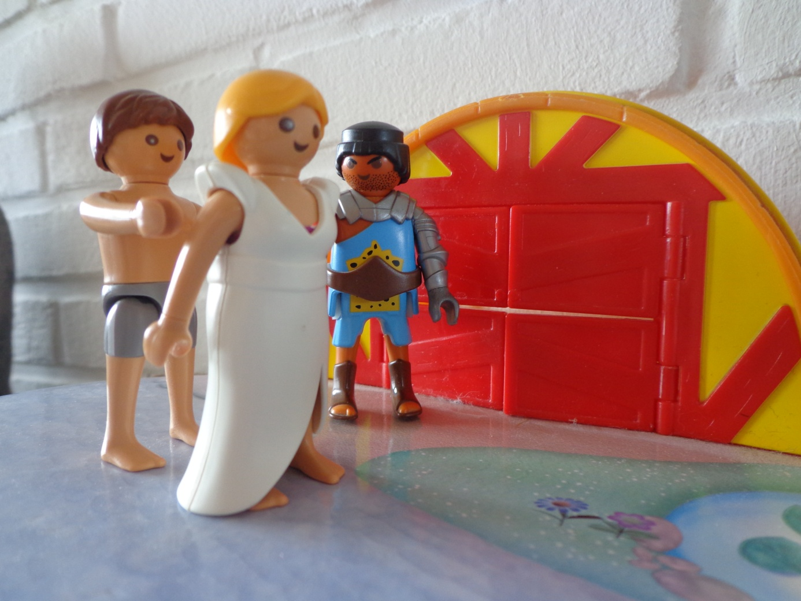

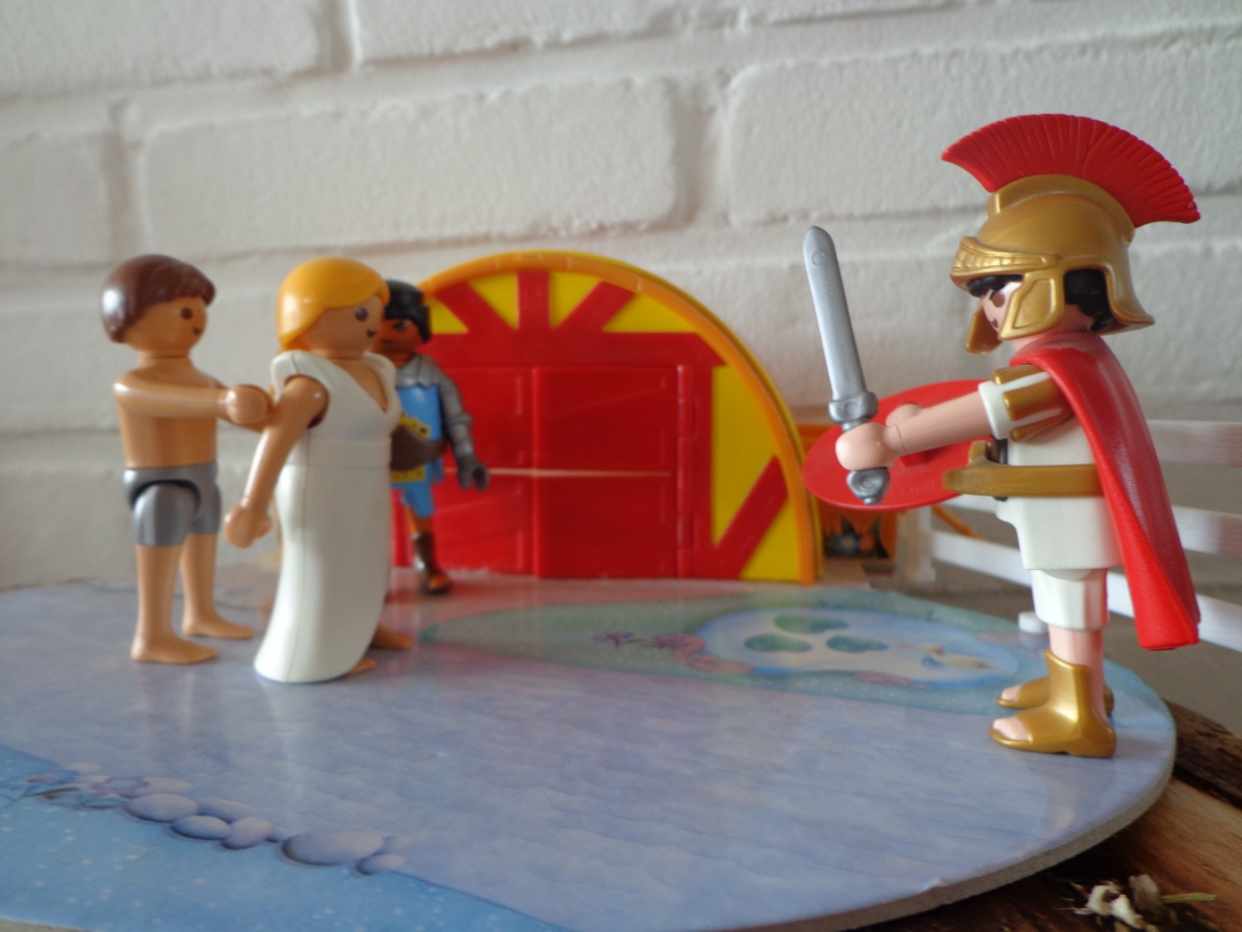

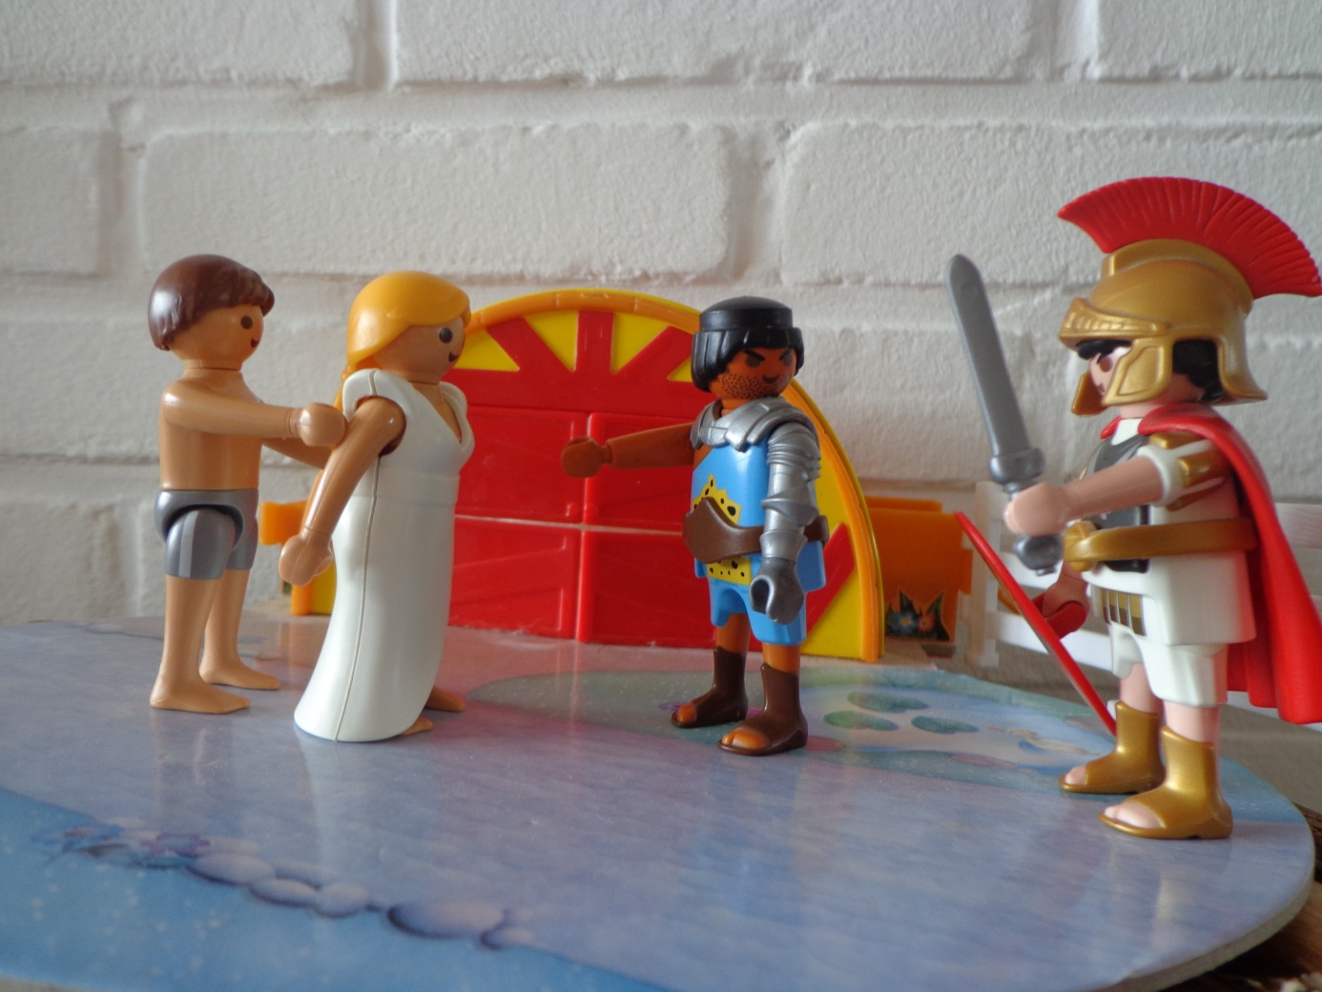

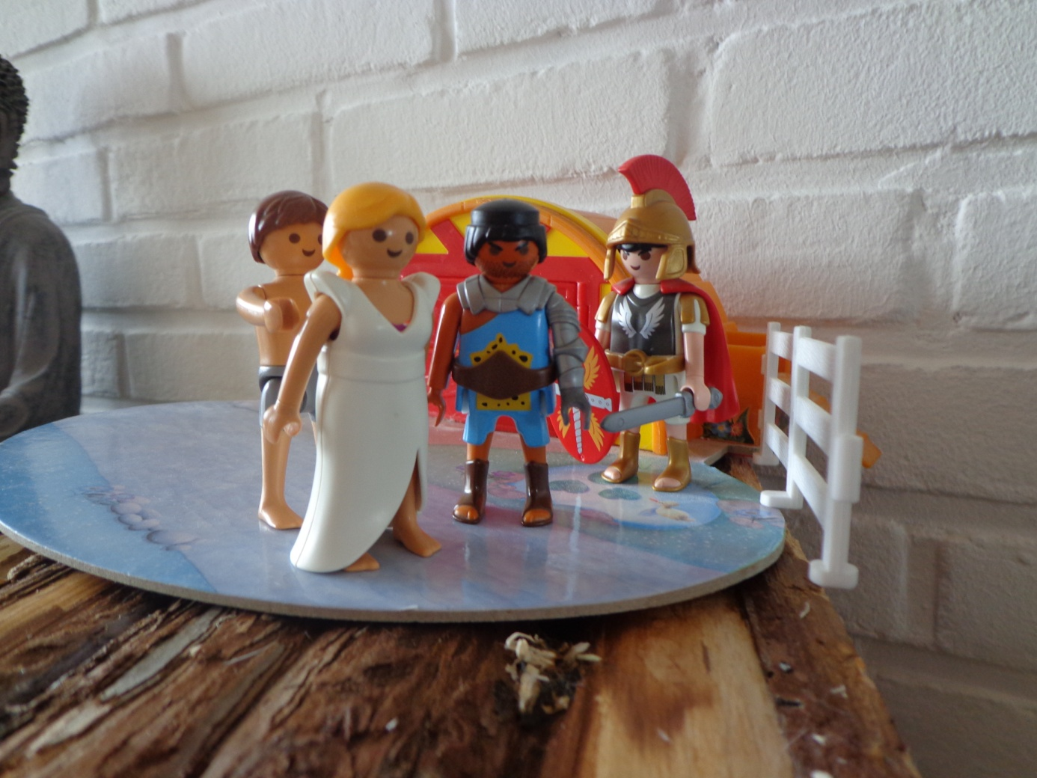

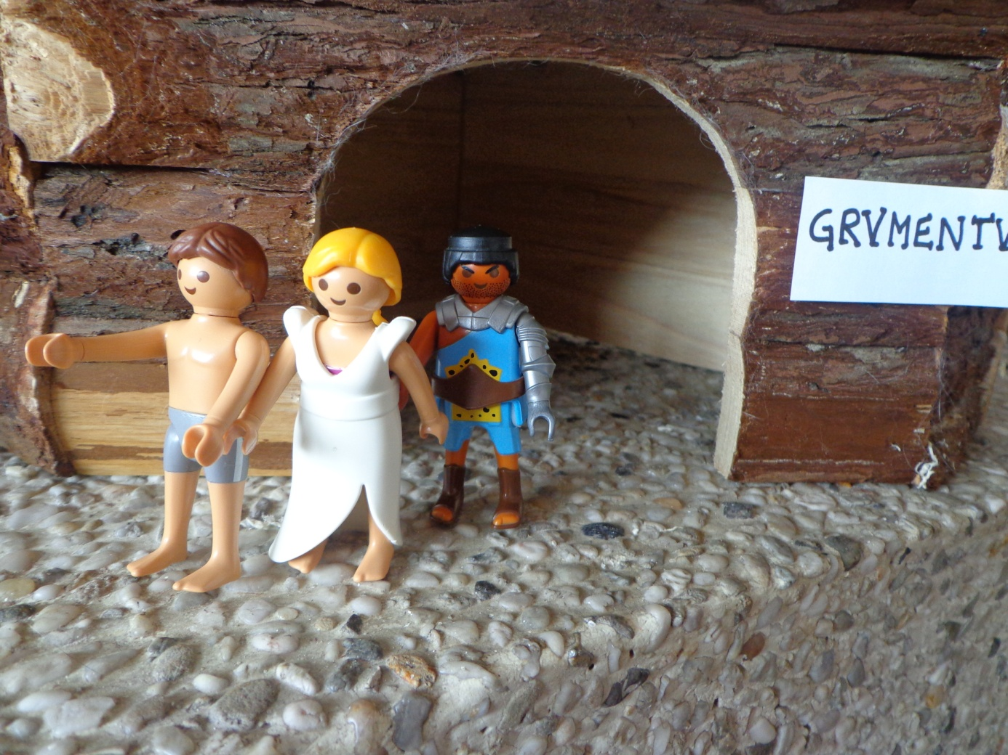

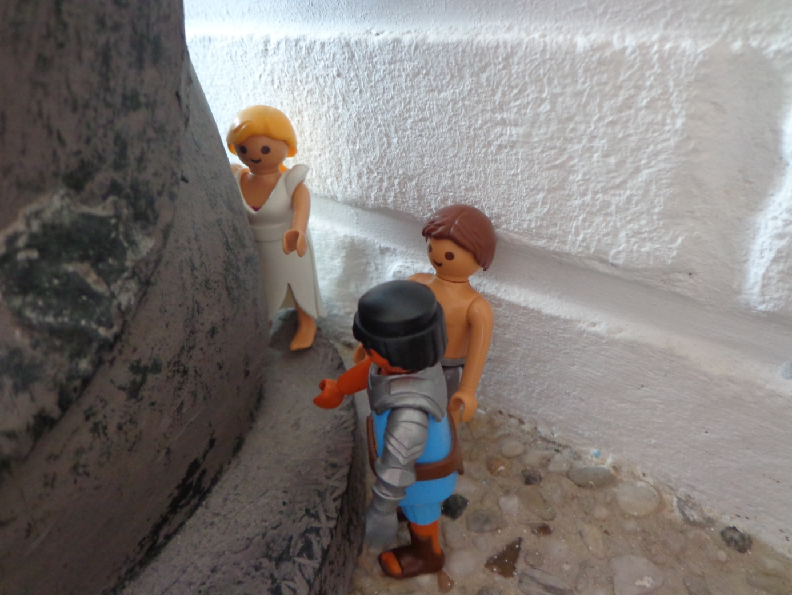

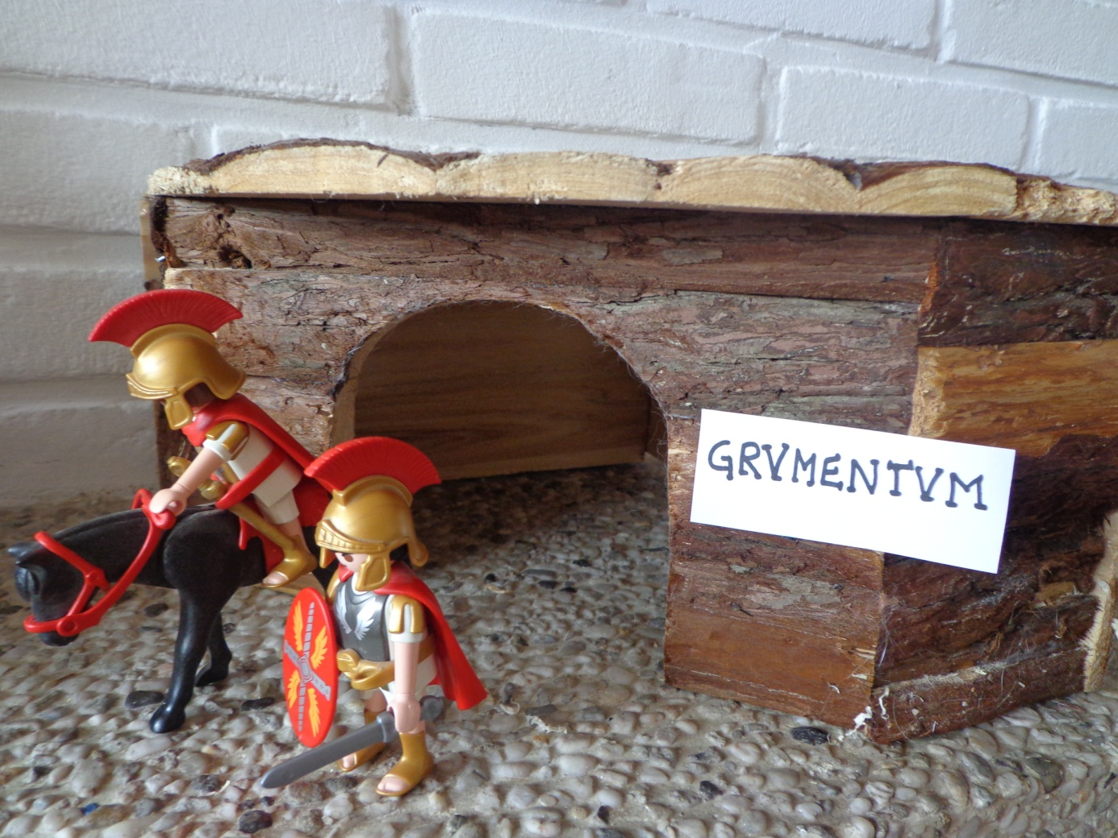

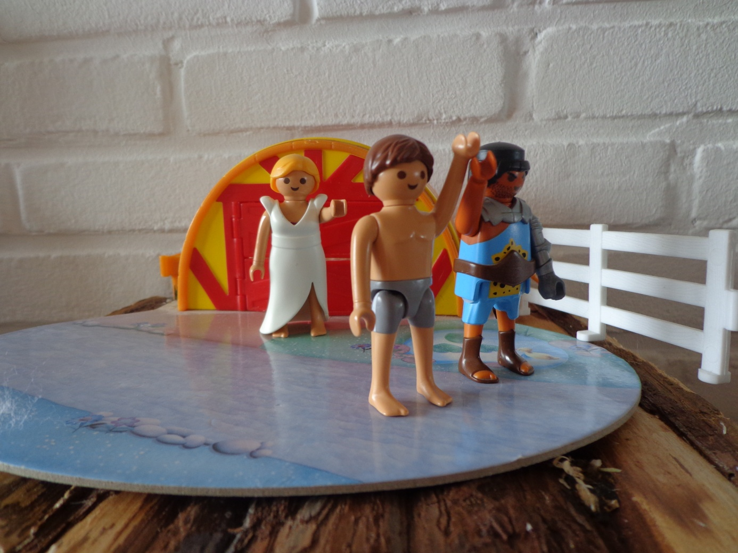

Duo servi transfugiunt.

… passim discurrunt et praedam faciunt.

Hostes ad urbem Grumentum veniunt et obsident.

Dominam ex urbe servi educunt…

… eam ante se agunt.

Servi respondent : « Domina nostra est. Eam ad supplicium ducimus quia crudelisima est ! »

Hostes in urbem intrant, …

Cum postea hostium ira considit, …

Urbs ad summan desperationem venit.

Le soldat, se fiant aux dires des deux esclaves, les laisse passer.

… et in secreto loco summa cura celant.

… manumittit servos statim domina.

Domina

Grumenti civis

Duo servi

Hostes

Per notas vias ad dominam suam duo servi currunt ; …

Miles eos videt et interrogat : « Quis est illa » ?

Consignes :

* Reconstituez les légendes de chacune des photos illustrant le texte « Deux esclaves bien dévoués ! ». Ces légendes se trouvent sur la page précédente.
* Numérotez les vignettes légendes et recopiez le numéro de chaque légende sur la bonne image (y compris la page « personnages »).

Indice :

* Grumenti civis : Le citoyen de Grumentum.